**2015-2005年 中考设计实验专题汇总**

**2015年**：实验桌上有带横杆的铁架台、刻度尺、弹簧测力计、细绳，另外还有钩码一盒，质量不等的滑轮2个，滑轮的轮与轴之间的摩擦很小，可忽略不计。请选用上述实验器材证明：**动滑轮的机械效率与动滑轮所受重力有关**。

要求：（1）写出实验步骤； （2）画出实验数据记录表格。

**解析：**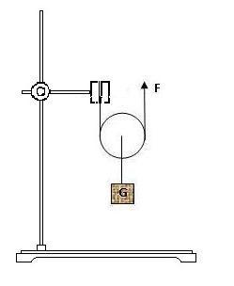

1、用已调零的弹簧测力计测出动滑轮的重力分别为G1、G2，如图先用重力为G1的动滑轮组装实验器材，用弹簧测力计拉住细绳端，**竖直向上匀速**缓慢拉动，使质量为m的钩码匀速上移一段距离，读出弹簧测力计的示数为F1，用刻度尺测出绳端移动距离s和钩码移动距离h，记录G1、F1、m、s、h在实验记录表格中。

2、换用另一个重力为G2的动滑轮组装实验器材，**钩码质量m不变**，仿照步骤①再做一次，记录G1、F1、m、s、h在实验记录表格中。

利用公式η=W有/W总分别计算两次滑轮组的机械效率

|  |  |  |  |  |  |  |  |
| --- | --- | --- | --- | --- | --- | --- | --- |
| G动/N | m/kg | F/N | s/m | h/m | W总/J | W有/J | η |
|  |  |  |  |  |  |  |  |
|  |  |  |  |  |  |  |  |

**2014年：**实验桌上有三个完全相同的烧瓶，烧瓶内装有质量相等的煤油、型号相同的温度计和阻值相等且不变的电阻丝R，如图18所示。另外，还有满足实验要求的电源、滑动变阻器和开关各一个，电流表和停表各一块，导线若干。请利用上述实验器材，设计一个实验证明：“**保持电阻阻值不变，在相同时间内通过电阻的电流越大，电流通过电阻产生的热量越多”。实验设计中可用煤油升高的温度Δt的大小表示电流通过电阻丝R产生热量的多少。**请画出实验电路图，写出实验步骤，画出实验数据记录表格。

**解析：**

甲

乙

丙

图18

温度计

接线柱

***R***

***R***

温度计

接线柱

***R***

温度计

接线柱

图2

*R*

S

A

实验电路图如图2所示。

实验步骤：

（1）按电路图将装置甲、滑动变阻器、电流表等串联接入电路中，将滑动变阻器的滑片调到阻值最大的位置，观察并记录装置甲中温度计的示数t0。

（2）闭合开关S的同时按下停表开始计时，观察并记录电流表的示数I，通电3min，停止计时的同时观察并记录温度计的示数t，断开开关S。

（3）用装置乙替换电路中的装置甲，改变滑动变阻器滑片的位置，观察并记录装置乙中温度计的示数t0。仿照步骤（2），做一次实验。

（4）用装置丙替换电路中的装置乙，再次改变滑动变阻器滑片的位置，观察并记录装置丙中温度计的示数t0。仿照步骤（2），再做一次实验。

实验数据记录表：

|  |  |  |  |
| --- | --- | --- | --- |
| I/A |  |  |  |
| t0/℃ |  |  |  |
| t/℃ |  |  |  |
| Δt/℃ |  |  |  |

**2013年：**实验桌上有符合实验要求的橡皮筋一根、弹簧测力计（量程0-5N）一个、钩码（每个钩码的质量为50g）一盒、带横杆的铁架台一个、刻度尺一把、细线若干。请你选用上述实验器材设计一个实验证明：**如果同一直线上的两个力F1与F2的方向相反，且F1大于F2，则F1与F2的合力F=F1-F2**。请你写出实验步骤（可画示意图辅助说明），画出实验数据记录表格。

**解析**：实验步骤：

（1）把橡皮筋的下端用细线固定在铁架台的横杆上，用细线系住橡皮筋的上端O点，并挂在弹簧测力计的挂钩上；

（2）将一个钩码通过细线挂在橡皮筋的O端，用弹簧测力计竖直向上将橡皮筋的O端拉到A点，用刻度尺测出此时**橡皮筋的长度记为l1**记录在表格中,，把此时弹簧测力计的示数F1和橡皮筋的O端所挂钩码的质量m记录在表格中，根据F2=G=mg计算出钩码对O点的拉力F2并记录在表格中。摘掉钩码，用弹簧测力计竖直向上拉橡皮筋使**橡皮筋的长度记为l1**，把此时弹簧测力计的示数F记录在表格中。

（3）将两个钩码通过细线挂在橡皮筋的O端，用弹簧测力计竖直向上将橡皮筋的O端拉到B点，仿照步骤（2）的操作，并记录相应的F1、m、F2和F。

（4）改变橡皮筋O端所挂钩码的质量4次，仿照步骤（3）用弹簧测力计竖直向上将橡皮筋的O端拉到不同的位置C、D、E、F点，依次做四次实验，并记录相应的F1、m、F2和F。

实验数据记录表：

|  |  |  |  |  |  |  |
| --- | --- | --- | --- | --- | --- | --- |
| F1/N |  |  |  |  |  |  |
| m/g |  |  |  |  |  |  |
| F2/N |  |  |  |  |  |  |
| L/m |  |  |  |  |  |  |
| F/N |  |  |  |  |  |  |

**2012年**：为了探究平面镜成像时，像到平面镜的距离v与物到平面镜的距离u的关系，现将泡沫塑料板放在水平桌面上，再将白纸平放并固定在泡沫塑料板上，在白纸中间画一条直线MN，把一块带支架的平面镜（不透明）沿直线MN放置，使平面镜底边与直线MN重合，且使平面镜垂直于纸面，如图16所示。请你在图16装置的基础上，利用一把刻度尺和一盒大头针设计一个实验，证明：**平面镜成像时，像到平面镜的距离v等于物到平面镜的距离u**。请写学科网(www.zxxk.com)--教育资源门户，提供试卷、教案、课件、论文、素材及各类教学资源下载，还有大量而丰富的教学相关资讯！出实验步骤，画出实验数据记录表。

图16

支架

泡沫塑料板

平面镜(不透明)

*M*

*N*

白 纸

**解析**：实验步骤：

（1）在镜前纸上适当位置插一枚大头针作为物体S，用眼睛观察到它在镜中的像S′。

（2）在镜前物体S的右侧，用一只眼睛观察物体S的像S′，并沿视线在纸上插一枚大头

针P1，使大头针P1恰好能挡住像S′；再插一枚大头针P2，使大头针P2恰好能挡住

大头针P1和像S′。

（3）在镜前物体S的左侧，仿照步骤（2）分别在纸上插上大头针P3和P4。

（4）移去平面镜和大头针，通过大头针P1和P2在纸上的针孔画一条直线，再通过大头

针P3和P4在纸上的针孔画一条直线，这两条直线的交点就是像S′的位置。

（5）用刻度尺分别测出物体S到直线MN的距离u和像S′到直线MN的距离v，并分别

将u和v的数据记录到实验数据表中。

（6）改变物体S的位置，仿照步骤（1）~（5），再做5次实验。

实验数据记录表

|  |  |  |  |  |  |  |
| --- | --- | --- | --- | --- | --- | --- |
| u/m |  |  |  |  |  |  |
| v/m |  |  |  |  |  |  |

**2011年**：实验桌上有满足实验需要的如下器材：天平、砝**码、体积不同的铝块、细线、大烧杯、量筒、水。请你利用上述器材设计一个实验证明：浸在水中的物体所受的浮力大小跟物体排开水的体积成正比**。请你写出实验步骤，画出实验数据记录表。

**解析**：实验步骤：

（1）在量筒中注入适量的水，读出此时水的体积V0；用细线把一个铝块拴好，使其浸没

在量筒内的水中，此时量筒中水面对应的刻度值用V表示；将V0、V的数据记在实

验数据记录表中。

（2）在烧杯中注入适量的水，用调节好的天平测出烧杯和水21世纪教育网 -- 中国最大型、最专业的中小学教育资源门户网站的总质量m0的数据，并记

在实验数据记录表中；将步骤（1）中用细线拴好的铝块悬挂并浸没在天平左盘上

的烧杯内的水中，铝块不接触烧杯，在天平右盘添加适量的砝码，移动游码，天平

再次平衡时，天平右盘中砝码的总质量与游码所对刻度值之和用m表示，将m的

数据记在实验数据记录表中。

（3）**换用21世纪教育网 -- 中国最大型、最专业的中小学教育资源门户网站体积不同的铝块**，仿照步骤（1）、（2）再做5次实验，依次读出它们浸没在量筒的水中时，水面对应的刻度值V的数据；分别测出相应的每个铝块悬挂并浸没在烧杯的水中时m的数据；分别将每次的V、m的数据记在实验数据记录表中。

（4）根据**V排＝V－V0，F浮＝mg－m0g**分别计算出6次的V排和F浮的数据，并分别记在实验数据记录表中。

实验数据记录表

|  |  |  |  |  |  |  |
| --- | --- | --- | --- | --- | --- | --- |
| V0/m3 |  |  |  |  |  |  |
| V/m3 |  |  |  |  |  |  |
| V排/m3 |  |  |  |  |  |  |
| m0/kg |  |  |  |  |  |  |
| m/kg |  |  |  |  | 21世纪教育网 -- 中国最大型、最专业的中小学教育资源门户网站 |  |
| F浮/N |  |  |  |  |  |  |

**2010年：**实验桌上有如下实验器材：满足实验要求的电源、阻值已知的定值电阻各1个，电阻箱（电路图符号 ）一个，已调零的电流表两块，开关两个，导线若干。请选用上述实验器材，设计一个实验证明“两**个电阻R1与R2并联时，如果R1的阻值保持不变，则电阻R1与R2并联的等效电阻R跟电阻R2的关系为：1/R=1/R2+ b（b为常量）**”。请你画出实验电路图，写出实验步骤，画出实验数据记录表。

**解析**：实验电路图如图2所示。

# A2

#### R2

#### R1

# A1

# S

图2

实验步骤：

（1）按电路图连接电路。

（2）断开开关，调节电阻箱R2的阻值。闭合开关S，用电流表A1测量通过定值电阻R1的电流I1，用电流表A2测量通过干路的电流I2，将R1、I1、I2、R2的测量数据记录在实验数据记录表中。

（3）仿照步骤（2），**分别改变5次电阻箱R2**的阻值，用电流表A1分别测量相应的电流I1的数据，用电流表A2分别测量相应的电流I2的数据，并分别将R1、I1、I2、R2的测量数据记录在实验数据记录表中。

（4）利用公式**R=I1R1 /I2**，分别计算出6次并联电路的6个等效电阻，并分别记录在实验数据记录表中。

（5）利用R和R2的数据分别计算出和的数据，并分别记录在实验数据记录表中。

实验数据记录表

|  |  |  |  |  |  |  |  |
| --- | --- | --- | --- | --- | --- | --- | --- |
| R2 / Ω |  | |  |  |  |  |  |
| / |  | |  |  |  |  |  |
| R1 /Ω |  | |  |  |  |  |  |
| I1 / A |  | |  |  |  |  |  |
| I2 / A |  | |  |  |  |  |  |
| R / Ω |  | |  |  |  |  |  |
| / | |  |  |  |  |  |  |

**2009**年：实验台上有组装好的实验装置，如图21所示，其中弹

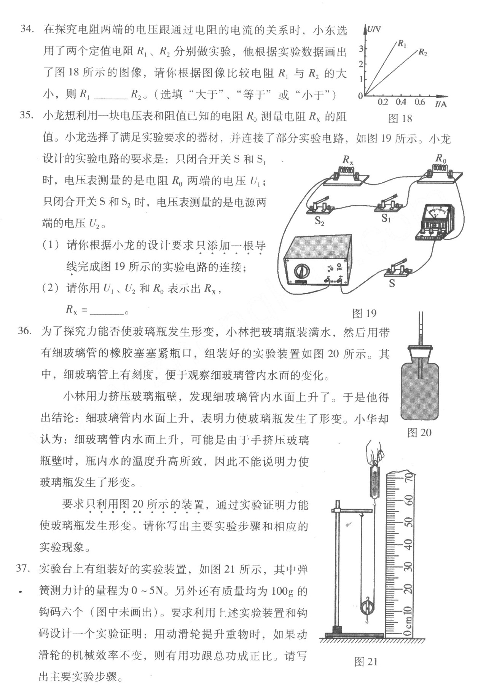簧测力计的量程为0～5N。另外还有质量均为100g的钩

码六个（图中未画出）。要求利用上述实验装置和钩码

设计一个实验证明：**用动滑轮提升重物时，如果动滑轮**

**的机械效率不变，则有用功跟总功成正比**。请写出主要

实验步骤。

**解析：**

实验步骤：（1）在动滑轮挂钩上挂**2个钩码**，用弹簧测力计**竖直向上匀速**拉绳子自由端。2个钩码的总质量用m表示，绳子自由端所受拉力用F表示，绳子自由端移动的距离用s表示，钩码上升的高度用h表示。将m的数值记录在表格中，用弹簧测力计测出F，用刻度尺分别测出s、h，并把测量数据记录在表格中。

（2）保持动滑轮所挂**钩码个数不变**，依次**改变绳子自由端移动的距离s**，仿照步骤（1）再做5次实验，将各次的m数值记录在表格中，分别测量各次的F、s、h，并把各次的测量数据记录在表格中。

（3）**利用W总=Fs，计算出各次的总功，用W有用=Gh=mgh，**计算出各次的有用功，并将各次的总功、有用功记录在表格中。

**2008年**：实验台上有如下实验器材：一个带支架的杠杆、一个量程为0～5N的弹簧测力计、六个质量均为100g的钩码和两段细绳。请利用上述实验器材设计一个实验，证明“**在杠杆平衡时，如果动力臂和阻力臂保持不变，则动力跟阻力成正比”。**

（1）在你所设计的实验中，如果用点A表示钩码作用在杠杆上的位置，用点B表示

弹簧测力计作用在杠杆上的位置，请在图19中的杠杆上标出A点和B点。

（2）写出主要实验步骤。

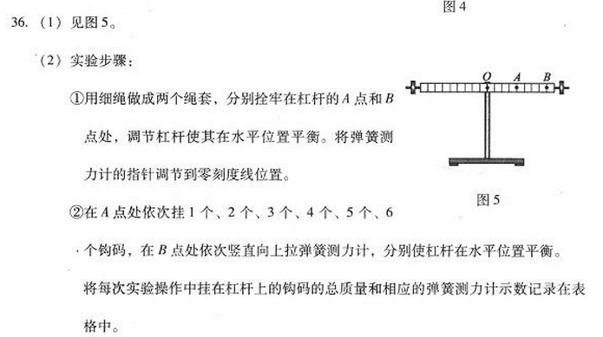

**2007年:**实验桌上有如下器材：满足实验要求的电源一个、电阻箱（电路图符号 ）一个、电压表一只、开关一个、各种阻值已知的定值电阻和导线若干。小明想利用实验桌上的器材，设计一个实验证明：“**当通过电阻的电流保持不变时，电阻两端的电压与该电阻的阻值成正比”**。请根据上述要求帮助小明画出实验电路图，并写出实验步骤。

1. 实验电路图（2）实验步骤

解析：（1）实验电路图

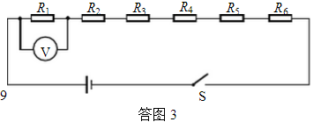

（2）实验步骤：

①按电路图将六个阻值不同的电阻R1、R2、R3、R4、R5和R6和电压表接入电路中。

 ②闭合开关S，测量R1两端的电压，记录R1的阻值和电压表示数。

③断开开关S，把电压表连接在R2两端。闭合开关S，测量R2两端的电压，记录R2的 阻值和电压表示数。

④仿照步骤③，分别测量电阻R3、R4、R5和R6两端的电压，记录R3、R4、R5和R6的阻值和相应的电压表示数。

**2006年：**实验桌上有如下器材：符合实验要求的电源一个、电流表和电压表各一只、开关一个、各种阻值已知的定值电阻和导线若干。要求从实验桌上选择适当器材，设计一个实验证明：“**当通过电阻的电流保持不变时，电阻消耗的电功率与该电阻的阻值成正比**”。请画出实验电路图，并写出实验步骤。

（1）实验电路图：（2）实验步骤：

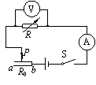**解析**：实验电路图：

（2）实验步骤：

①按电路图将调好的电表及各元件连接电路；

②闭合开关S，调节滑动变阻器到适当位置，测出变阻箱两端的电压U和通过变阻箱的电流I1，并把电阻箱接入电路的阻值R1和测量的电压U、电流I1记录在表格中；

③断开开关S，改变电阻箱接入电路的电阻值为R2，然后闭合开关S，调节滑动变阻器使电压表示数仍为U，测量电流I2，并把电阻箱接入电路的阻值R2和测量的电流I2、电压表示数U记录在表格中；

④仿照步骤③，分别测出通过电阻箱R3、R4、R5、R6的电流I3、I4、I5、I6和相应的电压U，并把数据记录在表格中；

⑤利用**公式P=UI**分别计算出电阻R1、R2、R3 、R4、R5和R6 消耗的功率P1、P2、P3、P4、P5和P6，并把数据记录在表格中。

实验数据记录表

|  |  |  |  |  |  |  |
| --- | --- | --- | --- | --- | --- | --- |
| R/Ω |  |  |  |  |  |  |
| U/V |  |  |  |  |  |  |
| I/A |  |  |  |  |  |  |
| P/W |  |  |  |  |  |  |

**2005年**：已知空气可以传播声音，请设计一个简易实验证明**固体也能够传播声音**，写出实验所需要的器材、实验步骤以及实验分析与结论，要求设计的实验具有可行性，要符合安全规则。

1. 实验器材：（2）实验步骤：（3）实验分析与结论：

**解析：方法一**：   
实验器材：大广口瓶、橡皮赛、小闹表。　　  
实验步骤：把小闹表调至响振状态，然后轻放于大广口瓶里，听小闹钟的声音。用橡皮塞塞住广口瓶的瓶口并塞紧，要求不漏气，然后再听小闹钟的铃声。  
实验结论：瓶内空气和瓶外空气完全被大广口瓶和橡皮赛隔离，如果此时仍能听到小闹钟的铃声则可证明听到的铃声是通过大广口瓶和橡皮赛传播出来的，即固态也能传声。  
**方法二： 好方法**实验器材：白纸、铅笔、长条桌。  
实验步骤：同学甲在长条桌的一端用铅笔在长条桌上用力均匀的写“一”，同时同学乙在桌子的另一端把耳朵贴在桌面上听甲在白纸上写“一”时的声音，重复几次实验，都可以清楚的听到写“一”时的声音。同学乙将耳朵离开桌面（注意调整耳朵与笔的距离，保证与上几次实验相比耳朵与笔的距离相同），同学甲在相同的条件下继续写“一”，重复几次实验，都听不到甲在白纸上写“一”的声音。  
实验结论：在相同的条件下，耳朵贴在桌面上听到声音，在空气中则听不到声音，说明听到的声音是通过桌子传播的，即固体可以传声。